目 次
ページ
１ 総 則 Ｐ１

２ 一 般 事 項 Ｐ２

３ 管 理 体 制 Ｐ３

４ 工 事 概 要
４－１ 品 質 Ｐ４
- 材 料
- 施 工
４－２ 工事数量 Ｐ６
４－３ 施工範囲 Ｐ６

５ 工 程 表 Ｐ７

６ 施 工 計 画
６－１ 施工のフローチャート Ｐ８
６－２ 鉄筋施工手順 Ｐ９
６－３ 養生及清掃・廃棄物処理 Ｐ１１
６－４ 材 料 Ｐ１２
６－５ 加 工 Ｐ１２
６－６ 運 搬 Ｐ１２

７ 品 質 管 理
７－１ 品質管理フローチャート Ｐ１３
７－２ 管理項目・管理方法及び管理基準 Ｐ１４
７－３ 検査計画（立会検査等） Ｐ１４
７－４ チェックリスト等の作成 Ｐ１４

８ 安全管理計画 Ｐ１５

９ 参 考 資 料
９－１ カタログ Ｐ１６
９－２ JIS規格他の写し Ｐ１９
９－３ 添付資料 Ｐ２２
１． 総 則

１－１ 適用範囲及び目的

本施工要領書は、 工事に適用し、作業が円滑に推進されかつ正確に施工されることを目的とする。

１－２ 適用図書

本施工要領書は、設計図書、特記仕様書、ＪＡＳＳ ５―１９９７に基づき作成するものとする。

１－３ 変更・疑義・協議

本施工要領書の記載された事項のうち、変更の必要が生じた場合、内容に疑義が生じたもの記載事項以外で重要と思われる問題が生じた場合には、監督職員（係員）と協議のうえ承諾を得て施工するものとする。

１－４ 承諾

本施工要領書は、株式会社大井鉄筋によって作成され、工事施工前に品質計画について監督職員の承諾を得て施工するものとする。

１－５ 作業員への徹底

本施工要領書は、工事着手以前に説明会等で作業員に十分周知徹底させる。

２． 一般事項

１）工事件名 〇〇工事

２）工事場所 神奈川県横浜市

３）建築主

４）設計監理 〇〇建設株式会社一級建築士事務所

５）施 工 〇〇建設株式会社 横浜支店

６）工 期 自 平成２３年 2月２２日

至 平成２３年 7月 4日

７）構 造 ＲＣ造

８）階 数 地下 階 地上 階

９）建築面積 ㎡

１０）延床面積 １３，２９３㎡（うち駐車場等１２，３３０．９９㎡)

１１）軒 高 ２０．３７m

１１）建物用途 住居

３． 管理体制
〇〇建設 株式会社 横浜支店
現業長

工事長(統括安全衛生責任者)
〇〇 〇〇
係員

現業主任

（施工担当）
（住 所）横浜市栄区小菅ヶ谷2－19－37
（ＴＥＬ）０４５－４１０－６０３１
（担 当）現場代理人
安全担当者 山本 正人
主任技術者
（技能士）鉄筋一級技能士

綾瀬加工場
（住 所）綾瀬市吉岡３４１３
（ＴＥＬ）０４６７－７６－０９０９
株式会社 大井鉄筋

４． 工事概要
４－１ 品 質
- 材 料

  - 鉄筋工事に用いられる材料は、所定のものであること。（参考資料P－１６）
表-1
メーカー名 | 径 | 規格 | 納入数量
三興製鋼株式会社 | Ｄ １０ | ＳＤ２９５Ａ | １４８，４１０㎏
三興製鋼株式会社 | Ｄ １３ | ＳＤ２９５Ａ | ４５０，０７０㎏
合同製鐵株式会社 | Ｄ １６ | ＳＤ２９５Ａ | １２０，０７５㎏
合同製鐵株式会社 | Ｄ １９ | ＳＤ３４５ | ４２，８８８㎏
合同製鐵株式会社 | Ｄ ２２ | ＳＤ３４５ | ３０，４７３㎏
合同製鐵株式会社 | Ｄ ２５ | ＳＤ３４５ | ２０，９１７㎏
東京鉄鋼株式会社 | Ｄ １６ | ＳＤ２９５Ａ | ４，４００㎏
東京鉄鋼株式会社 | Ｄ ２２ | ＳＤ３４５ | ８０㎏
東京鉄鋼株式会社 | Ｄ ２５ | ＳＤ３４５ | ７８，７２０㎏
東京鉄鋼株式会社 | Ｄ ２９ | ＳＤ３９０ | ２０９，３９０㎏
東京鉄鋼株式会社 | Ｄ ３５ | ＳＤ３９０ | ７４，８５０㎏
合計 |  |  | １，０７８，６１０㎏

- 施 工

  - 組み立てられた鉄筋は、所定の形状及び寸法を有し、所定の位置に保持されていること。また、鉄筋の表面は、所要の状態であること。
  - 鉄筋の継手及び定着部は、作用する力を伝達できるものであること。
表-2
使 用 場 所 |  | SD295A | SD345 | SD390 | 継 手
 |  |  |  |  | 重ね | ガス圧接 | 機械式
基礎 |  | ○ | ○ |  | ○
梁 | 主筋 |  | ○ | ○ |  | ○ | ○
梁 | あばら筋 | ○ |  |  | ○
柱 | 主筋 |  | ○ | ○ |  | ○
柱 | 帯筋 | ○ |  |  | ○
スラブ |  | ○ | ○ |  | ○
壁 |  | ○ | ○ |  | ○

- 施 工
① 継手、定着は仕様書に基づいて行う。（下記参照）
表-3
鉄筋の種別 | コンクリートの設計基準強度の範囲(Ｎ/m㎡) | 定着長さ及び  重ね継手長さ
鉄筋の種別 | コンクリートの設計基準強度の範囲(Ｎ/m㎡) | L１ | L２  （一般） | L３
 |  |  |  | 小梁 | 床・屋根ｽﾗﾌﾞ
SD295A  SD345 | 27・30  33・36 | 35ｄ又は  25ｄﾌｯｸ付き | 30ｄ又は  20ｄﾌｯｸ付き | 25ｄ又は  15ｄﾌｯｸ付き | 10ｄかつ  150㎜
SD390 | 27・30  33・36 | 40ｄ又は  30ｄﾌｯｸ付き | 35ｄ又は  25ｄﾌｯｸ付き | 25ｄ又は  15ｄﾌｯｸ付き | 10ｄかつ  150㎜
梁鉄筋の柱への定着長さは、上表による。
（注） １．上記以外の場合は、特記による。
２．柱・梁・つなぎ梁・基礎梁・マットスラブ等の継手の位置は、応力の大きいところを避け、かつ、同一箇所に集中しないようにする。
３．図面に指示のない部分に鉄筋の継手を設ける場合は、監理者の指示を受ける。
４．末端のフックは、定着及び重ね継手の長さには含まない。
５．径の異なる鉄筋の重ね継手の長さは、細い方のｄとする。
６．呼び名がD３５以上の鉄筋には、重ね継手を用いない。
７．D２９、D３２の重ね継手の長さは特記による。
８．溶接金網の材質は、普通鉄線又はＳＤ２９５A、ＳＤ３４５とし、定着・継手長さは、仕様書による
９．鉄筋格子の定着・継手長さは、上表L１、L２、L３とする。
１０．あき重ね継手の長さ及びあきは、仕様書による。
１１．軽量コンクリートの場合で、Fc＝２７Ｎ/m㎡以上の場合は、特記による。
径の差が5㎜を超える場合及び、異材質間の場合は、重ね継手とする。
② 隣り合う継手の位置は仕様書による。
③ 鉄筋の組立は、鉄筋の交差部及び継手部の要所を径0.8㎜以上の鉄線で結束し、適切なスペーサー、吊金物を使用して行う。
④ 前に打設したコンクリートから出ている鉄筋の位置を修正する場合には、鉄筋の付け根で急激に曲げないで、できるだけ長い距離で修正を行うこと。
⑤ 設備配管、スイッチ等の設置により、設計図書に定められている配筋が出来ない場合は監督者と協議する。
⑥ 鉄筋及び溶接金物の最小かぶり厚さは特記による。なければP6表-４参照
⑦ 鉄筋と鉄筋とのあきは原則として呼び名に用いた数値の1.5倍、粗骨材の最大寸法の1.25倍以上、25㎜のうち大きい方の数値とする。

表-4
構 造 部 分 の 種 別 |  | 設計かぶり厚さ
部 位 | 位置 | 土に接しない部分 | 土に接する部分 注(3)
スラブ・非耐力壁 | 屋内 | 30㎜
スラブ・非耐力壁 | 屋外 | 40㎜注(1) | 50㎜
柱・梁・耐力壁 | 屋内 | 40㎜
柱・梁・耐力壁 | 屋外 | 50㎜注(2) | 50㎜
地下外壁 |  | 40㎜ | 50㎜
基礎梁・つなぎ梁 |  | 50㎜ | 70㎜注(4)
擁壁・ドライエリア |  | 50㎜ | 70㎜
基礎 |  | 50㎜ | 70㎜
・設計かぶり厚さは、コンクリート打設後の出来上り状態で建築基準法施工令第79条規定の最小かぶり厚さを確保する為に、施工精度誤差を考慮して最小かぶり厚さに10㎜（屋外に面する部分で構造上有効な仕上げがない場合は耐久性を考慮して20㎜）を加えた値とする。
注）（1）耐久性上有効な仕上げのある場合、防水層を有する屋根スラブは監理者の承認を受けて、 “30㎜”とすることが出来る。
（2）耐久性上有効な仕上げのある場合、監理者の承認を受けて、“40㎜”とすることが出来る。
（3）軽量コンクリートの場合は、10㎜増しとする。
（4）梁下端は、“70㎜”とし、梁上端及び立ち上がり部は、“50㎜”とする。
（5）海風の影響を受ける部材の設計かぶり厚さは特記による。特記のない場合は準塩害地域 (高耐久性鉄筋コンクリート設計指針参照)を想定し、屋内が50㎜、屋外70㎜とする。

４－２ 工事数量
  - 概算数量
表-5
棟 | 数 量
サウスウイング棟 | 708.4ｔ
イーストウイングA棟 | 150.4ｔ
イーストウイングB棟 | 199.8ｔ
スリーブ等補強工事 | 20.0ｔ
立駐 | 65.5ｔ
エントランス棟 | 66.2ｔ

４－３ 工事範囲

別途添付。 参考資料
５． 工程表

  - 別途添付 参考資料

６． 施工計画
６－１ 鉄筋組立のフローチャート
基礎部
一般部

地墨確認

地墨確認

ベース配筋
柱・壁配筋
梁配筋

自主検査・手直し

柱配筋

梁配筋

耐圧配筋

スラブ配筋

フーチング配筋

自主検査・手直し

梁上フカシ配筋

係員検査

壁サシ筋配筋

自主検査・手直し

スラブコン打設

係員検査

梁コン打設

梁コン打設

土間配筋

自主検査・手直し

係員検査

土間コン打設

６－２ 鉄筋施工手順

- 基礎部
          - 作業通路、鉄筋組立足場
現場乗り込み前に施工方法・手順・施工順序を十分打合せの上、施工しやすく、安全な通路及び足場を設置する。

          - 耐圧盤配筋
耐圧スラブは直接地反力を受けるので、一般階のスラブとは上筋、下筋が逆配筋となるので注意する。

          - 大梁配筋
・本工事に於いては、梁主筋の継手をカプラーにて行うため継手の位置を確認して所定の位置で行う。
・梁主筋、及びトップ筋が２段以上になる場合はSカンを使用し、位置を固定する。
・上端筋の固定は基礎エースにより行うものとする。
・地中梁のかぶり厚さは最低６５㎜以上を確保する。

          - 柱配筋
・柱段取り用のフープは地墨を十分確認した後、レベルを正確にし、堅固に固定する。（結束固定）
・主筋配筋の際、上部桟木の位置を十分確認し、倒れ、歪みのないようにする。
・主筋、トップ筋位置を確認して所定の位置で行う。

- 一般階
          - 大梁の配筋
・梁落としの際に配筋を乱さないように注意する。
・ドーナツ型スペーサーは縦使いとし、腹筋に取付ける。（ドーナツ型スペーサーはスタラップの径を見込んでその分大きいものを使用する。）
          - 小梁の配筋
・外端部と連続端では、トップ筋の止まり位置が違うため、仕様書、図面等で確認する。
・大梁に対するアンカーの納まりに注意、確認する。
・ドーナツ型スペーサーは縦使いとし、腹筋に取付ける。（ドーナツ型スペーサーはスタラップの径を見込んでその分大きいものを使用する。）
* ドーナツを取り付けた直近のスターラップ及びハラ筋は必ず結束する。
          - 柱配筋
・主筋、トップ筋の位置を確認し、継手位置を間違えないように注意する．
・フープの掛け始めはスラブコンから５cmとする。
・主筋が上階で止まる場合は、特に主筋長さ、収まりに注意する。

          - 壁配筋
・壁差筋と同一箇所に縦筋を配置し、緊結する。
・スリーブ等の位置は先に出してもらい、スリーブ等をよけて配筋する。配筋後の折り曲げはしない。
・ドーナツ型スペーサーは縦使いとし、横筋が内側に来る場合は、縦筋の径を見込んだ大きさのものを使用する。
・外壁型枠は打放しのため、チョーク等でポイントはつけない。

          - スラブ配筋
・ピッチ割りの際、梁際から５cm以内にポイントをとる。
・段差の補強要領を確認し、定着長の不足がないようにする。
・配筋後はメッシュロードを敷き、スラブ筋の上を直接歩いて乱さないようにする。

          - 配筋の修正方法
柱、壁の差筋に位置ずれが生じた場合は、台直しは行わず、緩やかに修正する。
かぶり厚の不足が生じた場合は、型枠に負担をかけないように注意しながら、スペーサーにてかぶり厚を確保する。

６－３ 養生及び清掃・廃棄物処理

（１）各部配筋完了後、鉄筋の残材・スクラップについては、鉄筋資材仮置場に置き、必要のない材料は次回搬入時に持ち帰る。

（２）副資材のうちスペーサーの残りは、スペーサー置場へ保管する。

（３）毎日の作業終了後は、足場上や通路に鉄筋を置くことなく、荷取場等に整理し片付ける。

（４）詰め所には責任者を決め、整理・整頓・清潔に努める。

（５）暖房等で火気を使用する場合は、消火器を用意する。

６－４ 材 料

- 加工前の鉄筋材の種類・品質管理は、専門工事業者 株式会社大井鉄筋 が納品書及び、メタルタグにて確認し、担当職員に提出する。

- 鉄筋保管要領
  - 鉄筋は種類別・径別・長さ別に整頓して置く。
  - 不合格品は他の鉄筋と混同しないように区別し、直ちに場外へ搬出する。
  - 鉄筋は直接地上に置いたり、長期間雨露にさらしてはならない。また、塩害その他に汚染されないように保管する。
  - 敷端太にて、直接地上に接しないようにし、また養生シート等で鉄筋を覆い、直接雨水等があたらないようにする。尚、養生シートは時々取外し、通風を良くする。
⑤ 保管場所 参考資料 Ｐ２３
株式会社大井鉄筋 戸塚工場 横浜市戸塚区川上町894
綾瀬工場 綾瀬市吉岡３４１３
６－５ 加 工

- 鉄筋の加工は、鉄筋組立図・原寸図による。

（２） 加工材の形状・寸法などの検査は、専門工事業者 株式会社大井鉄筋 が加工帳及び、荷札にて確認する。

（３） 加工寸法の許容差
表-5
項 目 |  |  | 許容差
各加工寸法 | あばら筋・帯筋 |  | ±５㎜
各加工寸法 | 上記以外の鉄筋 | D２５以下 | ±１５㎜
各加工寸法 | 上記以外の鉄筋 | D２９ | ±２０㎜
加工後の全長 |  |  | ±２０㎜

６－６ 運搬

- 生材及び長尺物をつる時は、
① ２点吊とし、必ず玉掛は絞る。
② 吊荷が回転しないよう介錯ロープを付ける。
③ 開口部からの斜め吊をする時は、抜けて落下しないように必ず吊袋を使用する。
（２）帯筋、あばら筋をつる時は、
① ワイヤーロープで２本吊とし、対角線方向２箇所で玉掛する。
（３）運搬経路図 参考資料 Ｐ２５

７． 品質計画

７－１ 品質管理フローチャート

(業者) （建築元請） （監督職員）
施工要領書作成

元請承諾
監督職員承諾

材料発注
製作工程

加工

現場搬入

取付
現場施工工程
（各工程毎に自主検査）
業者自主検査
監督職員立会検査
元請工程内検査工程内検査
自主検査記録提出

次工程へ

７－２ 管理項目・管理方法及び管理基準

管理項目 |  | 管理方法 | 管理基準
（工程内検査）
１ | 各部材の径 | 目視及び測定 | 図面通り
２ | 各部材のピッチ | 目視及び測定 | ±10ｍｍ
３ | 各部材の定着長 | 目視及び測定 | +10ｍｍ以上
４ | 各部材のかぶり及び空き | 目視及び測定 | +５ｍｍ～+10ｍｍ

７－３ 検査計画

- 自主検査
業者の検査担当者は、現場施工時に自主的に検査を行い、自主検査記録としてまとめる。元請担当者は報告を受け確認をする。

- 購入検査
元請担当者が、現場搬入時に製品又は材料の品質について、材料品質証明書等との照合を行う。又、必要に応じて監督職員の立会検査を受ける。

- 工程内検査
元請担当者が業者自主検査記録をもとに、施工の各工程の品質についての検査を行う。
検査方法は原則として、全数目視及び、寸法精度確認とする。

- 監理者立会検査
元請担当者は工程内検査報告書を監督職員に提出し、確認を受ける。又、必要に応じて立会検査を受ける。

- 重点管理項目
① 各部材径
② 鉄筋の位置及びピッチ
③ 鉄筋のかぶり厚さ
④ 鉄筋の定着長さ及び重ね継手長さ
⑤ 鉄筋の納まり

７－４ チェックリスト等の作成

書式は別途添付する。 参考資料 Ｐ２６

８． 安全管理

- 作業開始前
          - 朝礼後、現地KYを行い、当日の作業予定、役割分担、作業に伴う安全注意事項、元請からの指示事項など作業員全員に周知徹底する。
          - 使用機器・工具は毎日使用前に点検し、不良品は修理または場外へ搬出し、点検結果を現場担当職員に報告する。
          - 上記日例点検の他、法廷点検を実施し、点検結果を現場担当職員に報告する。

- 作業開始時
          - 関係者以外立入禁止を必要とする作業は、バリケード、標識などで明確にする。 （前日までに安全施工打合せ時に他の業者との調整を行う。）
          - 作業地盤の安全性を確認し、必要に応じて補強する。
          - 飛散防止養生が必要な場合は、シートなどで養生を行う。

- 作業中
          - 車両の搬入時には第３者、他の作業員に注意し、適切に誘導を行い、交通災害を発生させない。
          - 重機等を使用する場合には、統一合図法で明確に合図する。
          - 作業通路を確保して作業を行う。
          - 高所で作業する者には必ず安全帯を着用させ、必要な場合は必ず使用する。
          - 足場（脚立等簡易足場を含む）の正しい使い方を徹底する。
          - 悪天候時は現場担当職員と打合せを行い、必要な場合は作業を中止する。
          - 有資格作業は必ず有資格者に行わせる。資格証の本証を携帯する。
          - 脚立は基本的に使用せず、立馬を使用し、脚立以外での作業が不可能な場合のみ使用する。

- 作業終了時
          - 使用した資材の片づけを行う。
          - 使用した重機は決められた方法で収納する。
          - 作業場所の整理・整頓・清掃を行う。

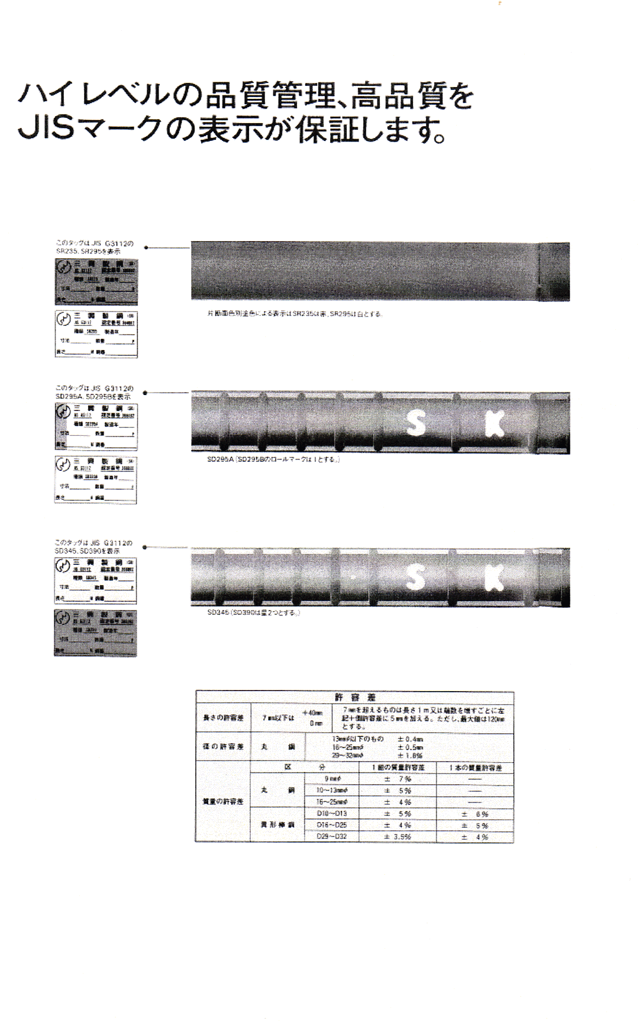
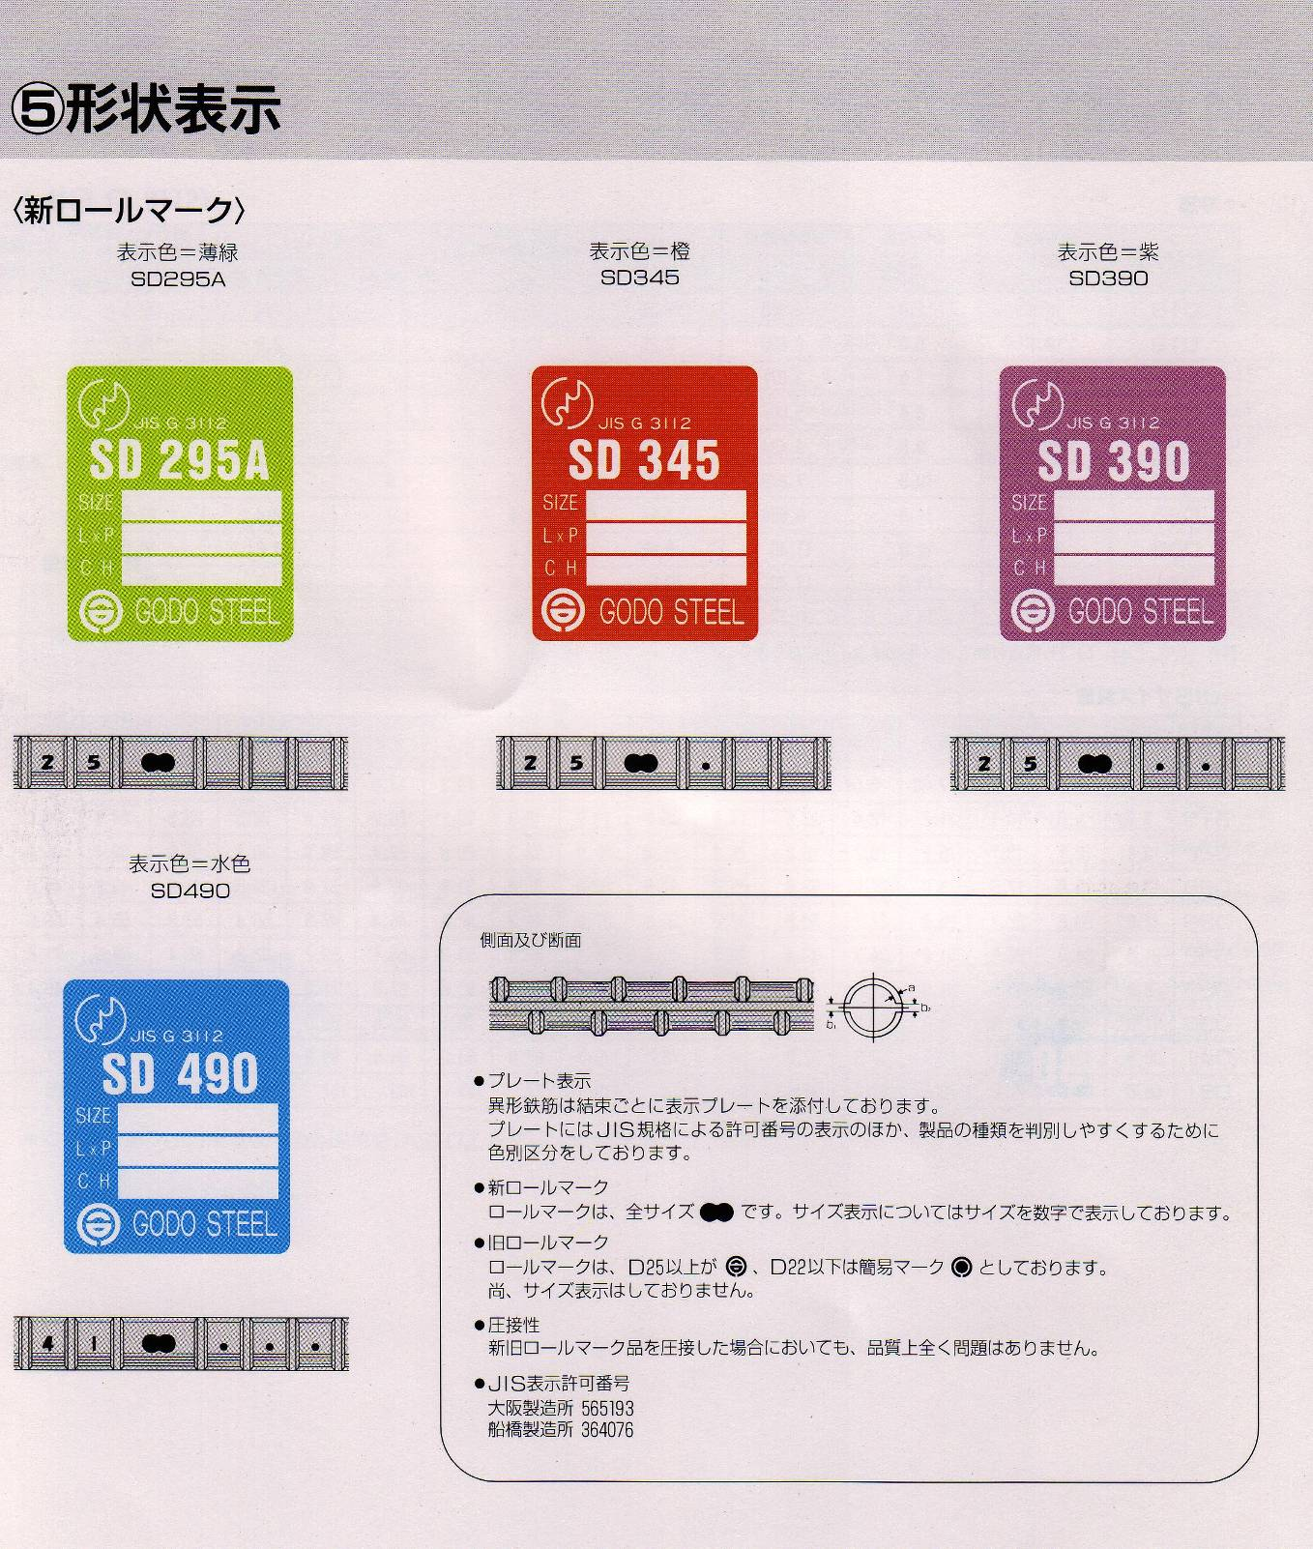

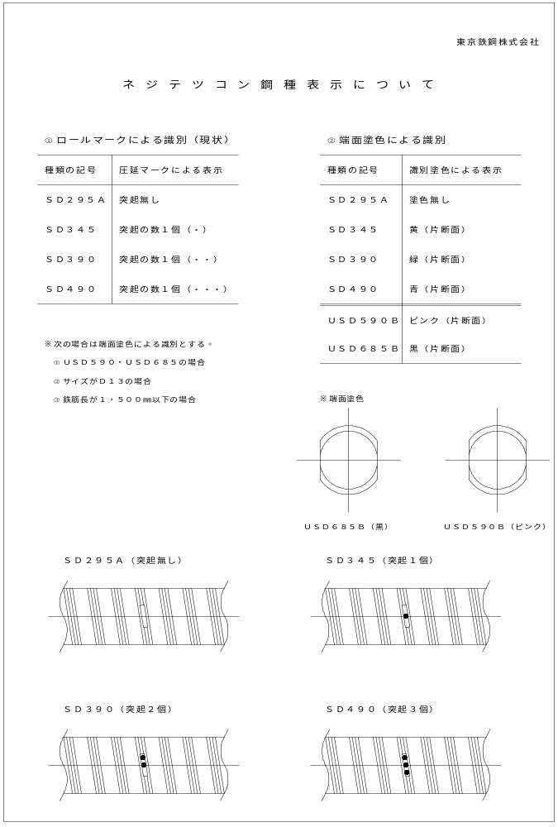

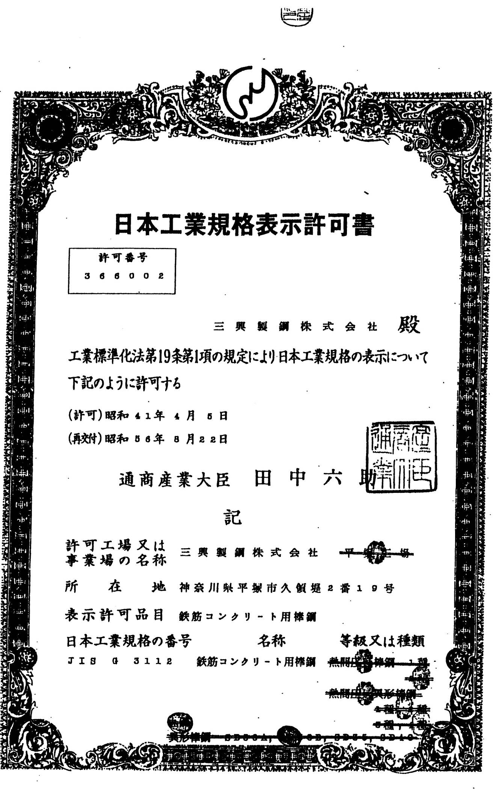
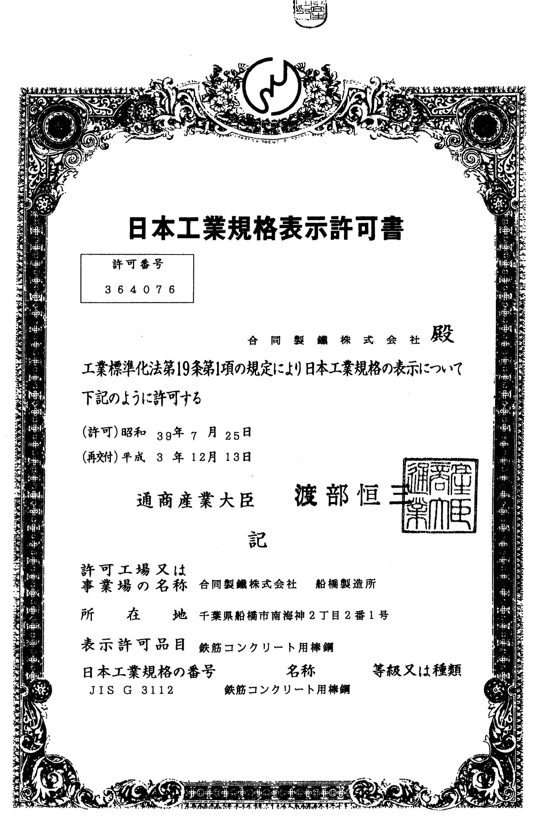
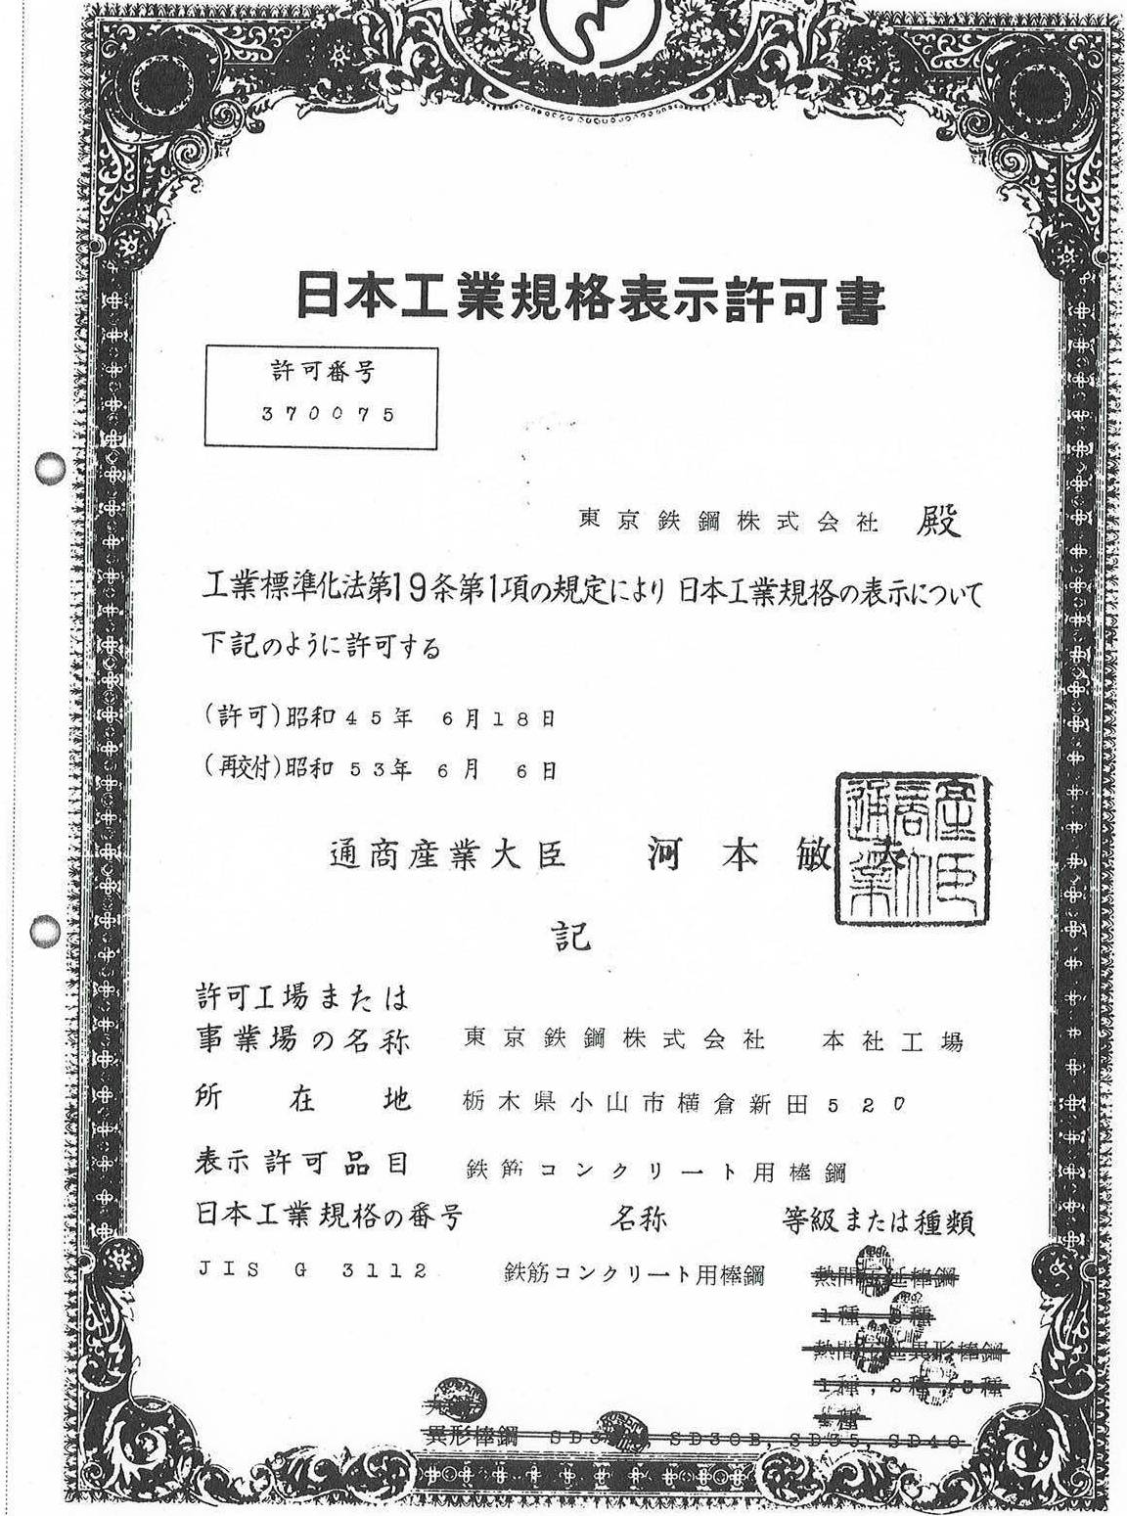
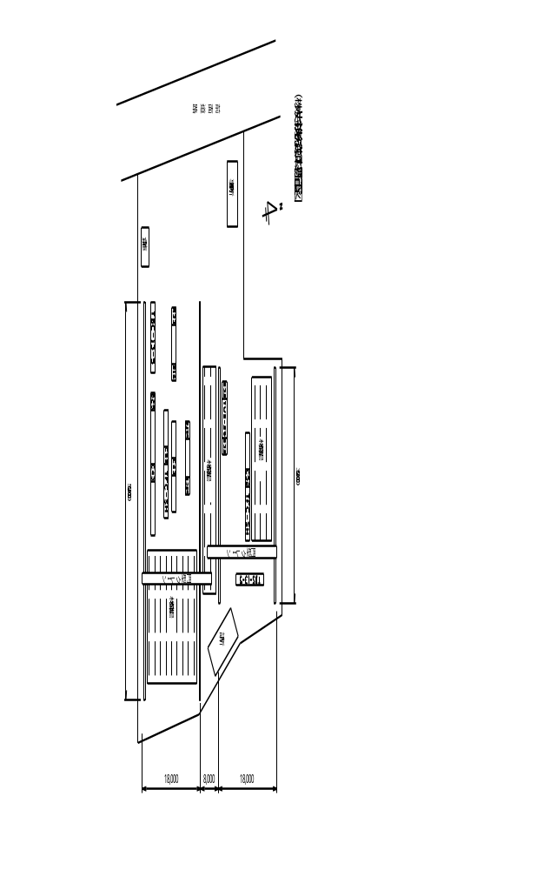

運搬経路図

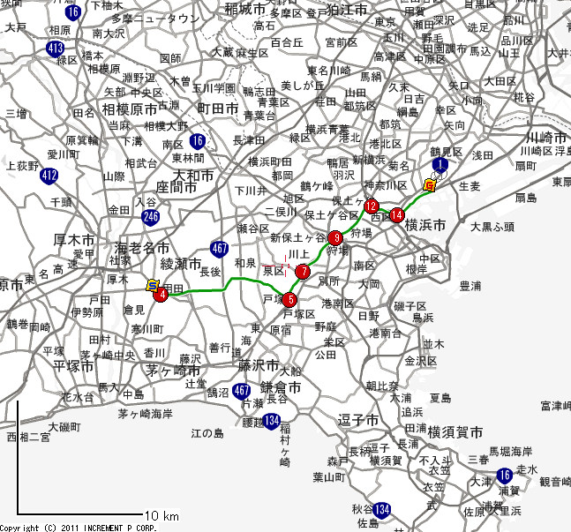

約 31 Ｋｍ （50分）



